

**МИНОБРНАУКИ РОССИИ**

**федеральное государственное бюджетное образовательное учреждение**

**высшего образования**

**«Московский государственный технологический университет «СТАНКИН»**

**(ФГБОУ ВО «МГТУ «СТАНКИН»)**

|  |  |  |
| --- | --- | --- |
| |  |  | | --- | --- | | Институт цифровых интеллектуальных систем | Кафедра  компьютерных систем управления | |

Дисциплина «Основы системного программного обеспечения»

**Отчет по лабораторной работе №_2_**

|  |  |  |
| --- | --- | --- |
| **Выполнил**  **студент гр. АДБ-20-06:** | _____________ _____________  *(дата) (подпись)* | **Шагов Д.А.** |
| **Проверил**  **к.т.н., доцент** | _____________ _____________  *(дата) (подпись)* | **Ковалев И.А.** |

**Москва 2023 г.**

**Содержание**

1. **Цель**

Ознакомиться и научиться работать с консольными утилитами для управления разделами жесткого диска в виртуальной машине VMWare Player, также получить навыки работы с командной строкой Windows.

1. **Задачи работы**
   * Опробовать консольные команды в DISKPART
   * Создать новый том
   * Отформатировать новосозданный том
   * Разбить на 2 диска, а после объединить
   * Удалить созданный диск
   * Сделать раздел с загрузчиком неактивным
   * Сделать раздел с загрузчиком активным
   * Сломать загрузчик
   * Восстановить загрузчик
   * Создать файлы с расширением .bat с различными функциями
2. **Описание и выполнение индивидуальных заданий**

**Задание 1**

Запущена виртуальная машина при помощи VMWare. Запущена программа diskpart, входящая в состав системы Windows, установленной на виртуальной машине.

Опробованы некоторые команды:

list disk – перечисление физических дисков

list volume – перечисление всех томов

list partition – перечисление разделов на диске

**Задание 2**

Создан новый том, которому установлено имя «S»

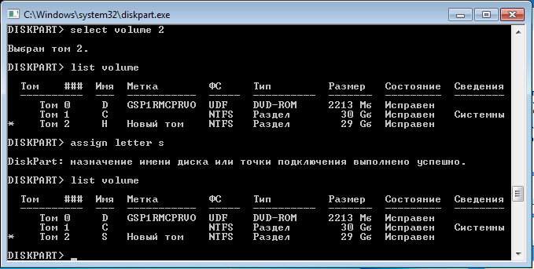

**Задание 3**

Новый том отформатирован в систему FAT32, затем в NTFS. 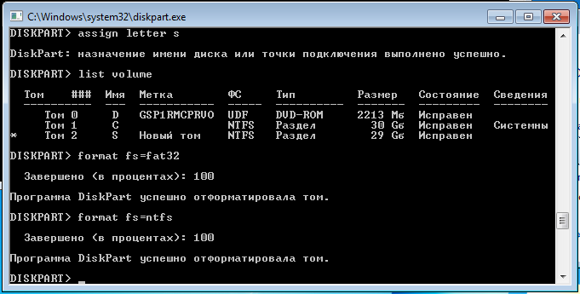

**Задание 4**

Диск разбит на два. Новый раздел был отформатирован

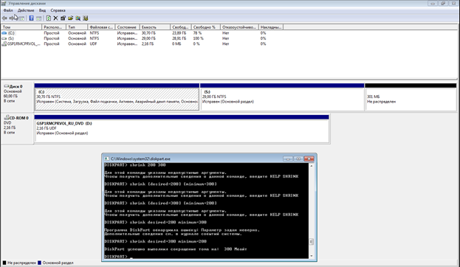

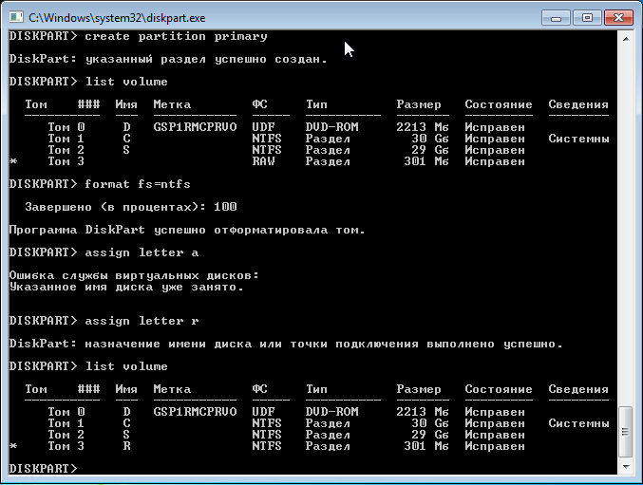

**Задание 5**

Новые тома были удалены. Появившийся пустой раздел был отформатирован

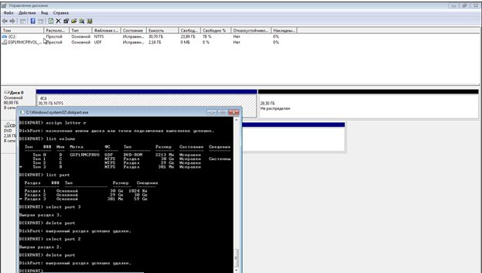

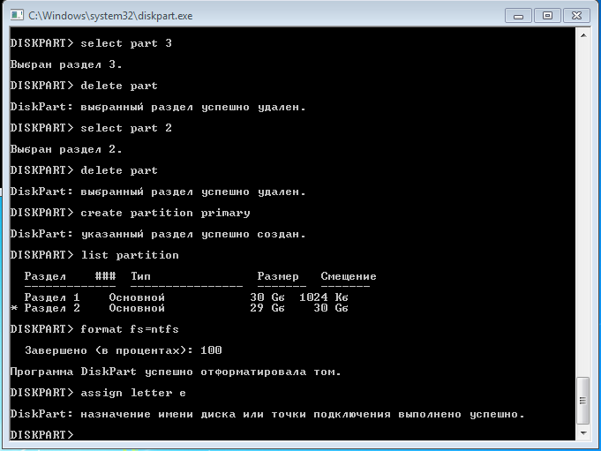

**Задание 6**

Раздел с загрузчиком сделан неактивным, после чего активирован при следующем запуске виртуальной машины.

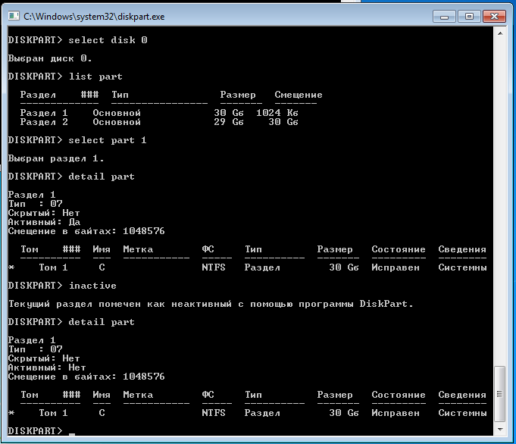

**Задание 7**

На виртуальную машину установлена программа Active@ Disk Editor, при помощи которой было изменено содержимое таблицы разделов на диске с системой.

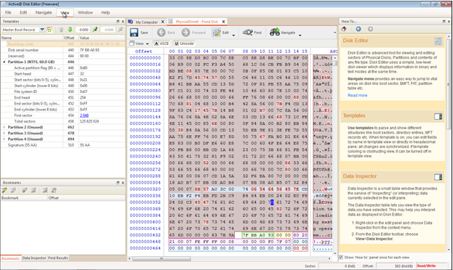

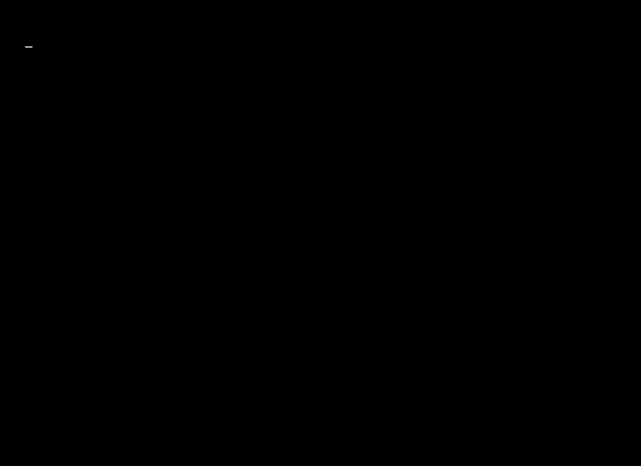

**Задание 8**

При помощи встроенных средств системы Windows на виртуальной машине загрузчик был восстановлен.

**Задание 9. Основы работы с командной строкой Windows**

Автоматизируем процесс создания дерева папок. Создадим папку firstcat, в которой будет папка secondcat, которая в свою очередь будет содержать

папку thirdcat.

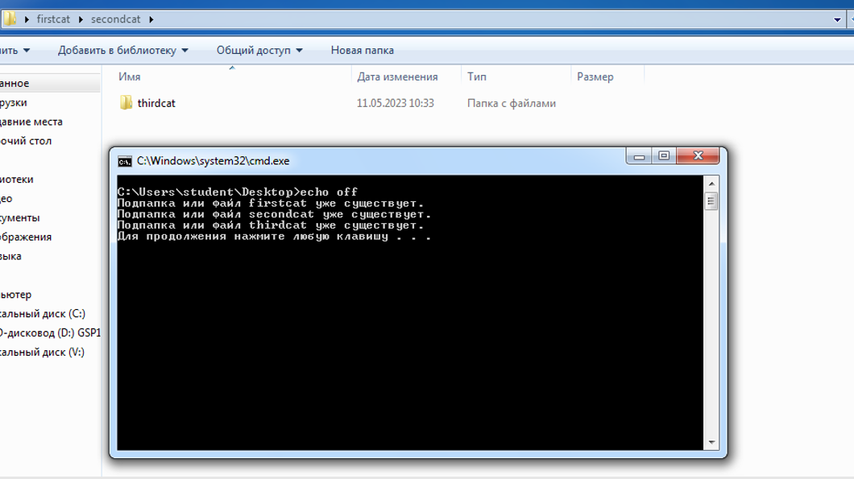

# Задание 1.

1. Попробуйте запустить скрипт несколько раз, создаются ли папки снова?

После первого запуска программы мы видим, что повторно папки не создаются и появляется сообщение о том, что они уже существуют.

1. Закомментируйте или удалить строку echo off, запустите программу, посмотрите, как изменился вывод в консоль
2. Попробуйте изменить один из комментариев на латинские символы. Что получилось?

Программа не запускается

1. Уберите команду pause. Как изменился запуск программы?

Без pause консоль автоматически закрывается

# Задание 2.

Напишите программу в новом файле .bat, которая удаляет папки

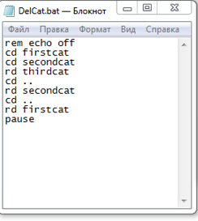

Теперь рассмотрим создание файлов в наших папках. Создадим новый файл

.bat в котором будет следующая программа

Запустим вначале скрипт создания папок, после чего запустите скрипт создания файлов. В каждой папке теперь оказывается еще и по файлу.

Чтобы удалить файлы воспользуемся всего одной командой – рекурсивное удаление.

Файлы удалены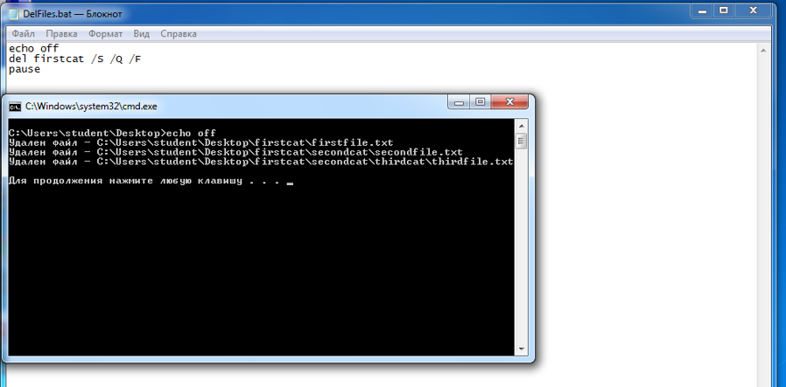

Таким образом в папке есть 4 скрипта, которые можно запускать в следующей последовательности:

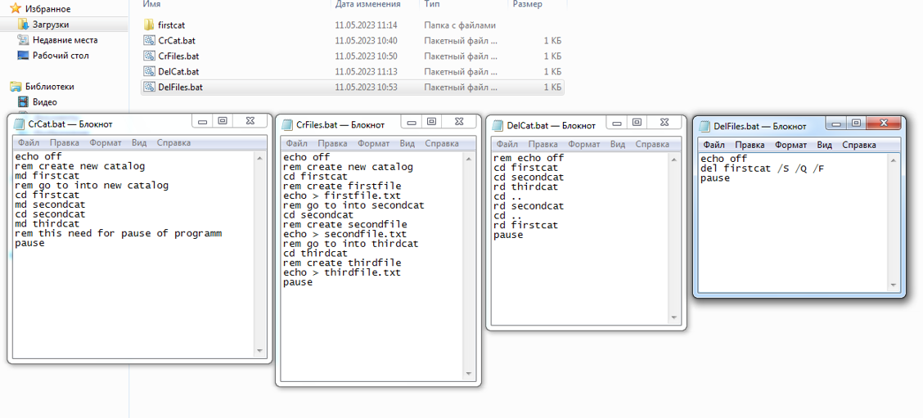

1. Скрипт создания папок
2. Скрипт создания файлов в папках
3. Скрипт удаления файлов
4. Скрипт удаления папок

# Задание 3

Создайте скрипт, который строит дерево каталогов, верхнем будет папка с вашей фамилией, в ней папки с именем и номером группы.

Создадим скрипт, который создавал в папке с фамилией файл, название

которого это дата рождения, а в папке с номером группы – файл, имя которого

– имя компьютера.

Создайте скрипт, удаляющий файлы.

Создайте скрипт, удаляющий папки

Объединим эти скрипты в один так, чтобы после каждого действия (создание папок, создание файлов, удаление файлов, удаление папок) пользователю предлагалось нажать любую клавишу.

Результат работы:

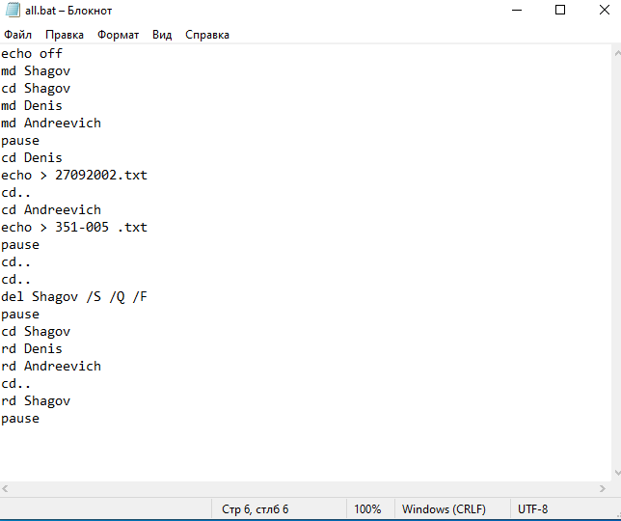

**Вывод:** В ходе лабораторной работы научился работать с DISKPART и VMWare Player, восстанавливать работу загрузчика системы, основам работы с командной строкой и принципу создания исполняемых файлов.